**Pondelok**

1. úloha: 6 moriakov, 3 prasiatka

2. úloha: žltá a oranžová, červená a zelená, ružová a modrá

3. úloha: 14

4. úloha: 2 kg

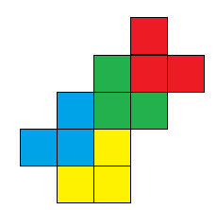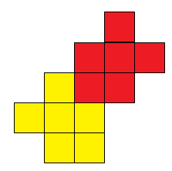**Utorok**

1. úloha: 10

2. úloha: 40

3. úloha: 98

4. úloha:

**Streda**

1. úloha: môj syn

2. úloha: kráľ a celé kráľovstvo

3. úloha: A, F

**Štvrtok**

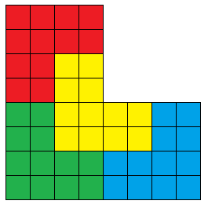1. úloha: 3

2. úloha: modrý kruh

3. úloha: 15 dukátov

4. úloha:

**Piatok**

1. úloha: 3 bratia a 2 sestry

2. úloha:



3. úloha: Janka na výmenu za jeden pomaranč potrebovala 5 hrušiek.

4. úloha: písmeno m